Only in Israel רק בישראל

חדשות | מקומות | תחבורה

**A day off חופש**

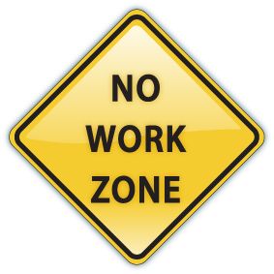

Only in Israel רק בישראל

חדשות | תחבורה | חופש

**Shops are closed מקומות**

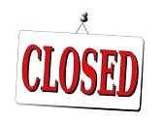

Only in Israel רק בישראל

חדשות | מקומות | חופש

**No Public Transportation תחבורה**

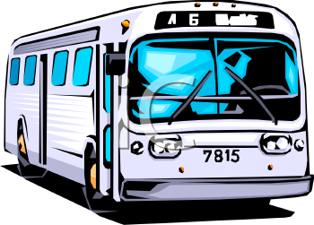

Only in Israel רק בישראל

תחבורה | מקומות | חופש

**Friday night News חדשות**

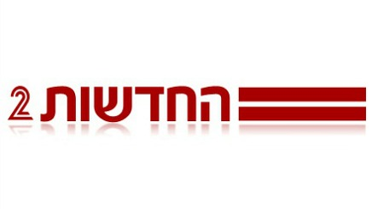

Tradition מסורת

קידוש | פרשת השבוע | מנוחה

**Synagogue בית כנסת**

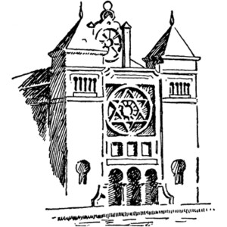

Tradition מסורת

קידוש | מנוחה | בית כנסת

**Weekly Torah Portion פרשת השבוע**

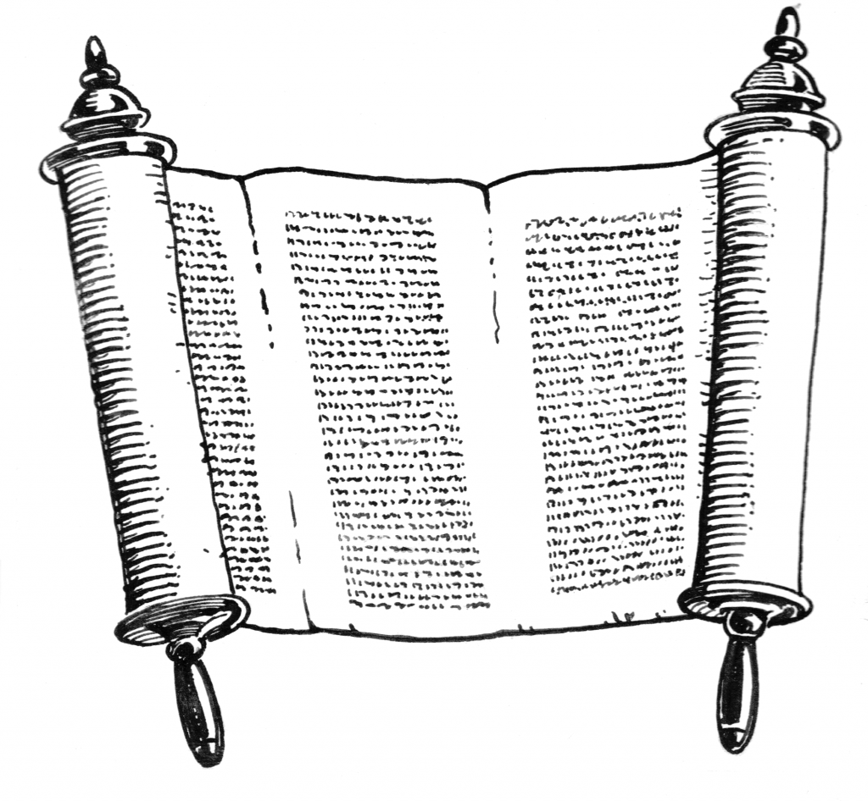

Tradition מסורת

קידוש | פרשת השבוע | בית כנסת

**Rest מנוחה**

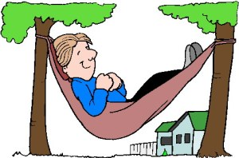

Free Time זמן פנוי

חברים | ים | משפחה |

**Reading קריאה**



Tradition מסורת

מנוחה | פרשת השבוע | בית כנסת

**Kiddush קידוש**

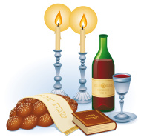

Free Time זמן פנוי

קריאה | חברים | ים

**Family משפחה**



Free Time זמן פנוי

קריאה| חברים | משפחה

**Going to the beach ים**



Free Time זמן פנוי

קריאה | ים | משפחה |

**Friends חברים**

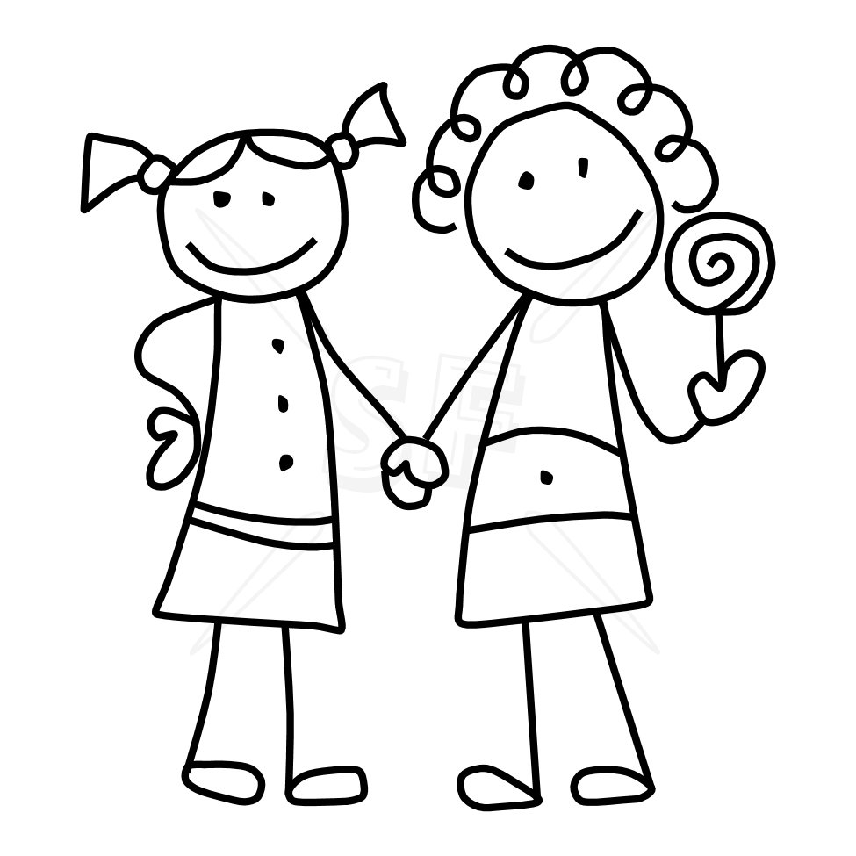

Lkkkijiu

Food אוכל

בשר | מרק | דג

**Jahnun ג'חנון**

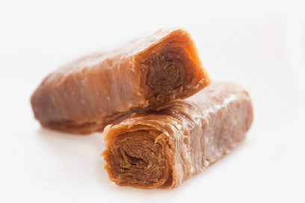

Food אוכל

בשר | דג | ג'חנון

**Soup מרק**  
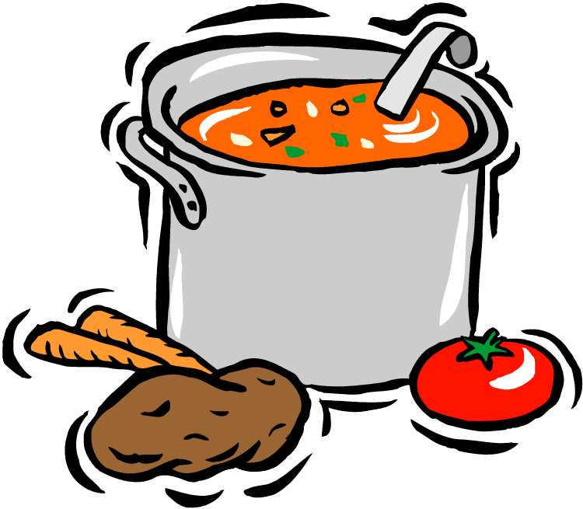

Food אוכל

דג | מרק | ג'חנון

**Meat בשר**

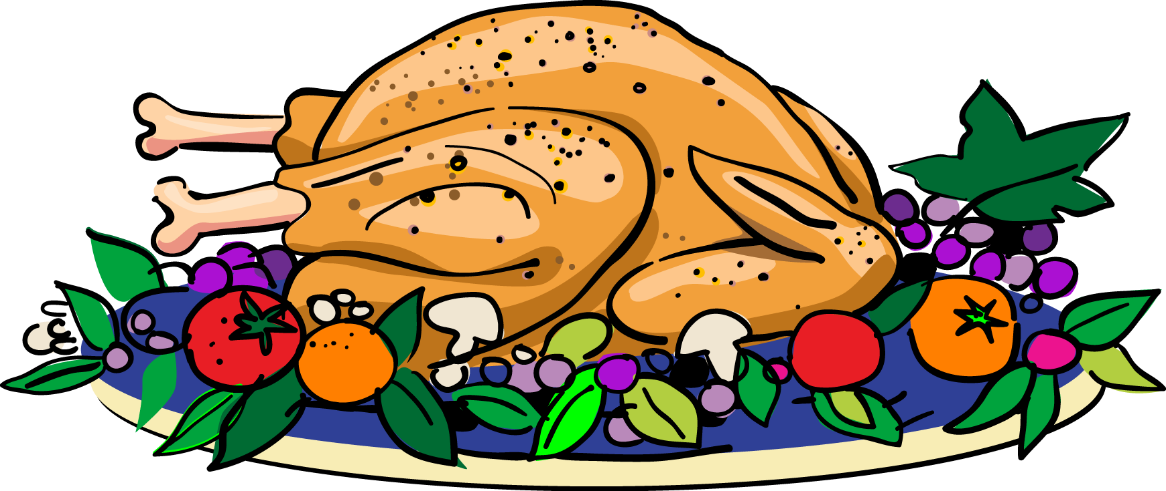

Food אוכל

מרק | בשר | ג'חנון

**Fish דג**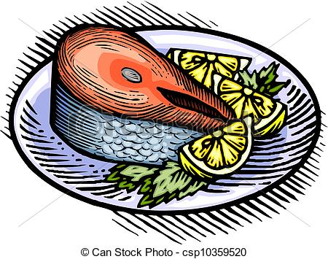

Customs before Shabbatמנהגים

ניקיון | האזנה לרדיו| בישול

**Setting the table עריכת שולחן**

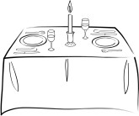

Customs before Shabbatמנהגים   
ניקיון | בישול | עריכת שולחן

**Listening to Radioהאזנה לרדיו**

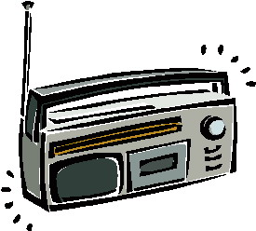

Customs before Shabbatמנהגים

בישול | האזנה לרדיו| עריכת שולחן

**Cleaning the houseניקיון**

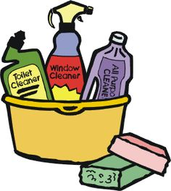

Customs before Shabbatמנהגים   
ניקיון | האזנה לרדיו| עריכת שולחן

**Cookingבישול**

